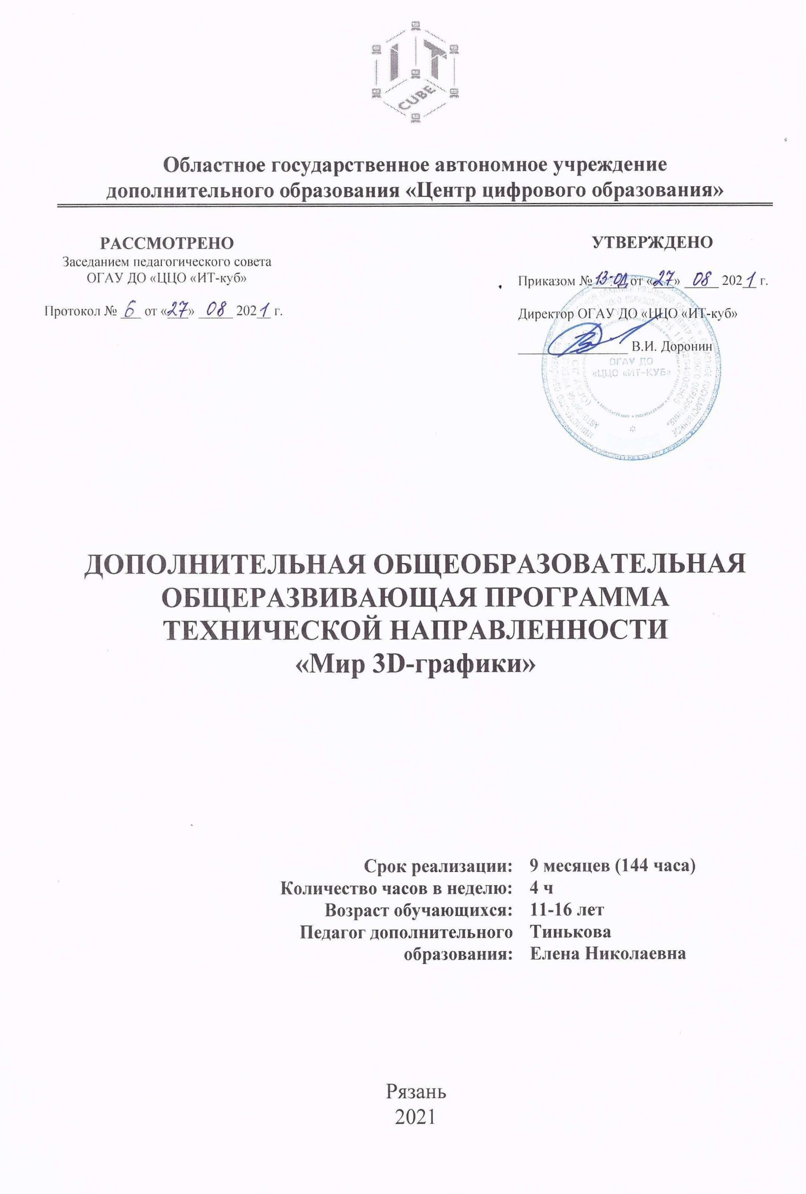
Дополнительная общеобразовательная общеразвивающая программа технической направленности «Мир 3D-графики» является начальным уровнем для знакомства с разработкой VR/AR приложений, разработана с учетом современных требований и основных законодательных и нормативных актов Российской Федерации:
1) Федеральный Закон «Об образовании в Российской Федерации» от 29.12.2012 № 273-ФЗ– URL: http://www.consultant.ru/document/cons_doc_LAW_140174.
2) Паспорт национального проекта «Образование» (утв. президиумом Совета при Президенте РФ по стратегическому развитию и национальным проектам, протокол от 24.12.2018 № 16) —URL:
http://do.sev.gov.ru/images/document/Pasport_naciona_proekta_Jbrazovanie_compressed.pdf
3) СП 2.4. 3648-20 «Санитарно-эпидемиологические требования к организациям воспитания и обучения, отдыха и оздоровления детей и молодежи» (утверждены постановлением Главного государственного санитарного врача РФ от 28.09.2020 № 28).
4) Порядок организации и осуществления образовательной деятельности по дополнительным общеобразовательным программам (утвержден приказом Министерства просвещения Российской Федерации от 9 ноября 2018 г. №196).

1. ПОЯСНИТЕЛЬНАЯ ЗАПИСКА
дополнительной общеразвивающей программы «Мир 3D графики»

Современная действительность характеризуется бурным развитием компьютерных технологий, создающих возможность перехода от традиционного ручного труда к практическому использованию искусственного интеллекта.
3D-моделирование является, пожалуй, самой прогрессивной отраслью мультимедиа, позволяющая осуществлять процесс создания трехмерной модели объекта при помощи специальных компьютерных программ. Моделируемые объекты выстраиваются на основе чертежей, рисунков, подробных описаний и других информаций. Данное направление ориентирует подростков на рабочие специальности, воспитывает будущих инженеров-разработчиков, способных к высокопроизводительному труду, технически насыщенной производственной деятельности.
Программа «Мир 3D-графики» способствует развитию познавательной активности обучающихся; овладению обучающимися представлениями о возможностях динамично развивающейся технологии виртуальной, смешанной и дополненной реальности, навыках создания 3D объектов; приобретению ими опыта работы в команде; освоению приемов работы в графических редакторах; формированию аналитического, творческого и критического мышления, теоретических и практических навыков графического дизайна и выработку у обучающихся навыков уникальных компетенций по работе с 3D редакторами. Реализация образовательной программы способствует интеллектуальному развитию обучающихся, раскрытию их талантов. Содействует профессиональному самоопределению обучающихся, развитию их познавательной активности и творческой самореализации.
Направленность программы «Мир 3D графики» – техническая
Новизна данной дополнительной общеобразовательной программы опирается на понимание приоритетности воспитательной работы, направленной на развитие интеллекта, и построена таким образом, чтобы помочь обучающимся заинтересоваться технологиями виртуальной, дополненной и смешанной реальности, а также способами их реализации. Нетрадиционный подход к процессу обучения, где используется метод кейсов, будет способствовать мотивационному блоку в процессе реализации образовательной программы.
В основу программы легла технология кейсового обучения, которая основана на методе активного проблемно-ситуационного анализа, реализуемый путем решения конкретных задач - ситуаций (решение кейсов). Будучи интерактивным методом обучения, он позволяет повысить интерес учащихся к предмету.
Данная программа может стать толчком к раскрытию личности и творческого потенциала ребенка, т.к. не загоняет его в конкретные рамки; а соревновательный момент будет способствовать самореализации обучающегося и поможет ему лучше адаптироваться в современном мире.
Актуальность и необходимость данной дополнительной образовательной программы продиктована развитием современного информационного общества и обусловлена широким внедрением высоких технологий в образовательные процессы и обычную жизнь каждого человека. В связи с этим особую актуальность приобретает использование трехмерного моделирования, которое широко применяется в сфере маркетинга, архитектурного дизайна и кинематографии, не говоря уже о промышленности. 3D-моделирование позволяет создать прототип будущего сооружения, коммерческого продукта в объемном формате. 3D моделирование играет важную роль в проведении презентации и демонстрации какого-либо продукта. А благодаря появлению и популяризации 3D-печати, трехмерное моделирование перешло на новый уровень и стало востребовано как никогда.
Основными направлениями в изучении технологий 3D моделирования, с которыми познакомятся обучающиеся в рамках курса, станут начальные знания и базовые понятия 3D-моделирования и основы компьютерного зрения. Через знакомство с технологиями создания 3D моделирования обучающиеся познакомятся с профессией 3D дизайнера и 3D скульптора. Также они смогут создавать небольшие фильмы с использованием 3D графики, получат ряд базовых компетенций, которые критически необходимы любому специалисту на конкурентном рынке труда в STEAM-профессиях.
Педагогическая целесообразность программы нацелена на формирование личности инициативной, самостоятельной, толерантной, способной к успешной социализации и активной адаптации на рынке труда, ориентированной на культурные ценности. Одной из целевых установок, обеспечивающих эффективную интеграцию обучающегося в общество, является предоставление максимальных возможностей для формирования у него установки на творческую деятельность, генерацию идей и их реализации в команде, а также освоения практических навыков 3D моделирования и получения навыков в области программирования и моделирования.

Цель программы: формирование уникальных компетенций при работе с 3D моделированием, развитие интереса обучающихся к информационным технологиям, реализация их творческих идей в области программирования и электроники в виде проектов различного уровня сложности.

Задачи
Обучающие:
- сформировать теоретические базовые знания работы в прикладных программах 3D моделирования: Blender, Cinema 4D;
- познакомить обучающихся со спецификой работы с новейшими информационными технологиями технических и программных средств в области 3D моделирования и 3D анимации, с методами научного познания, моделирования, компьютерного эксперимента, создания AR приложений для телефона;
- выработать навыки применения средств компьютерных технологий для реализации творческих проектов.
- формировать у обучающихся рациональный подход к выбору программного инструментария для 3D моделирования, анимации и создания приложений дополненной реальности;
- совершенствовать навыки инженерного, системно-комбинаторного мышления и эффективного использования электронного вычислительного оборудования.
Развивающие:
- развивать творческие способности обучающихся, познавательные интересы, пространственное воображение, внимательность к деталям, ассоциативное и аналитическое мышление, способность к самореализации;
Воспитательные:
- способствовать овладению ключевых компетенций, составляющих основу дальнейшего успешного образования и ориентаций в мире профессий;
- формировать опыт самостоятельной образовательной, практико-исследовательской и творческой деятельности, чувство внутренней инициативы, ответственности за результат своей работы и за возможные ошибки самостоятельности;
- способствовать формированию социально-значимых качеств личности человека: ответственности, коммуникабельности, добросовестности, взаимопомощи, доброжелательности, критичности и самокритичности мышления.
- формировать базу для ориентации учащихся в мире современных профессий, воспитывать уважение к труду и его результатам;
- формировать у учащихся навыки командной работы и публичных выступлений по тематике направления.
Адресат программы:
- обучающиеся в возрасте 11-13 лет;
- набор в группы свободный (без предъявления дополнительных требований к уровню входных компетенций).
Сроки реализации: 144 часа
Формы обучения: очная.
Формы организации деятельности:
- фронтальная: работа педагога со всеми учащимися одновременно (лекция, объяснение, демонстрация);
- групповая: организация работы (совместные действия, общение, взаимопомощь) в малых группах, в т.ч в парах, для выполнения индивидуальных и групповых кейсов, задание выполняется таким образом, чтобы был виден вклад каждого учащегося при работе в групповых кейсах;
- индивидуальная: организуется для работы с детьми с повышенным уровнем мотивации к изучению предмета, подготовка к публичным выступлениям с целью обмена опытом.
Режим занятий: Занятия проводятся 2 раза в неделю по 2 академических часа с перерывом 10 минут.
Ожидаемыми результатами реализации программы являются:
- знание основных назначений и функций работы с редактором;
- знание принципов создания 3D моделей, текстурирования и движения объектов;
- знание правил создания побитовых операций с кадрами;
- умение выполнять операции с изменением и редактированием моделей;
- умение устанавливать и настраивать среду разработки 3D моделей, проверять и изменять свойства созданных моделей;
- умение применять принципы обработки графики и видео;
- умение активировать и пользоваться 3D редакторами;
- уметь использовать приобретенные навыки для создания собственных и групповых проектов;
- ориентированность на выбор профильного художественно-технического IT образования.

К концу обучения учащиеся:
- будут знать и уметь объяснить основные этапы моделирования, будут иметь представление о принципах создания AR приложений, будут обучены установке и настройке сред разработки 3D моделей, овладеют понятиями и терминами компьютерного 3D проектирования, расширят представления об использовании 3D моделирования в сфере информационных технологий, маркетинга, архитектурного дизайна и кинематографии, будет развита устойчивая потребность к самообразованию;
- будут уметь при помощи пакетов для 3D моделирования устранять ошибки, будут стремиться к самосовершенствованию, к самостоятельному повышению уровня навыков программирования, моделирования и визуализации, необходимых для поддержания конкурентоспособности специалиста в современном высокотехнологичном мире, получат навыки самостоятельно находить способы решения проблем творческого и поискового характера, научатся создавать высокополигональные модели для использования в приложениях виртуальной, смешанной и дополненной реальности, будут развиты творческие способности в области компьютерной графике и конструировании;
- будет сформирована устойчивая потребность в самореализации и потребности в обмене опытом, будут воспитаны нравственные качества, будет сформирована активная жизненная позиция через вовлечение в социально-значимую деятельность.
Критерии и способы определения результативности
- педагогическое наблюдение;
- практические работы;
- решение задач поискового характера;
- защита проектов (индивидуальный, групповой).
Формы подведения итогов
Конкурсы, мастер-классы обучающихся по обмену опытом, выставки, дневники достижения каждого обучающегося, портфолио обучающегося с созданными «артефактами».

2. Учебный план

№ п/п | Наименование раздела, темы | Количество часов |  |  | Формы аттестации (контроля)
 |  | Всего | Теоретические | Практические
Модуль 1. 3D моделирование в Blender

1 | Введение. Знакомство | 2 | 1 | 1
2 | Кейс № 1  Моделирование в Blender «Мой дом» | 6 | 1 | 5 | Проектная работа
3 | Кейс № 2  Моделирование в Blender «Ракета» | 12 | 1 | 11 | Проектная работа
4 | Кейс № 3 (часть 1)  Моделирование в Blender «Любимая чашка» | 4 | 1 | 3 | Проектная работа
5 | Кейс № 4 (часть 2)  Создание AR приложения | 6 | 1 | 5 | Проектная работа
6 | Презентация проекта | 2 | 2 |  | Презентация
Модуль 2. 3D моделирование в Cinema 4D
7 | Кейс № 5  «Создание интерьера комнаты» | 8 | 1 | 7 | Проектная работа
8 | Презентация проекта «Создание интерьера комнаты» | 2 | 2 | 0 | Проектная работа
8 | Кейс№ 6  Архитектура здания. «Избушка» | 6 | 1 | 5 | Проектная работа
10 | Кейс №7  «Полигональное моделирование» | 18 | 1 | 17 | Проектная работа
11 | Кейс №8  «Групповой проект» | 30 | 3 | 27 | Проектная работа
12 | Презентация группового проекта | 2 | 2 |  | Презентация
13 | Кейс №8 «Моделирование персонажа» | 44 | 4 | 40 | Проектная работа
14 | Презентация проекта | 2 | 2 |  | Презентация
 | Итого | 144 | 23 | 121

СОДЕРЖАНИЕ уЧЕБНОГО ПЛАНА

Модуль 1. 3D моделирование в Blender

Тема 1.1. «Моделирование дома»
Знакомство с примитивами в программе 3D моделирования Blender, со способами их создания, копирование и клонирование объектов. Объединение объектов. Масштабирование и поворот. Работа с сеткой. Создание материалов. Текстурирование.
Практические занятия.
Создание 3D объектов из примитивов. Копирование и клонирование моделей при создании модели. Масштабирование и объединение моделей, накладывание текстур. Выполняют рендер объекта.
Тема 1.2. «Моделирование ракеты»
Знакомство с базовыми понятиями 3D моделирования, с примитивными объектами и способами их создания, понятиями полигоны, сегменты, ребра, булев. такое материалы и какие они бывают. Что такое текстурирование и масштабирование. Атмосфера. Рендер.
Практические занятия.
Создание 3D объектов из примитивов. Создание модели из полигонов, изменение полигонов при создании модели. Работа с ребрами и сегментами, накладывание текстур, масштабирование модели, подготовка модели к сборке. Разбивают проект на кадры. Работают с камерой, светом. Выполняют рендер объекта.
Тема 1.3. «Моя любимая чашка»
Знакомство с симметричным полигональным 3D моделированием, с примитивными объектами и способами их создания, понятиями полигоны, сегменты, ребра, булев. такое материалы и какие они бывают. Что такое текстурирование и масштабирование. Атмосфера. Рендер.
Практические занятия.
Создание 3D объектов из примитивов. Создание модели из полигонов, изменение полигонов при создании модели. Работа с ребрами и сегментами, накладывание текстур, масштабирование модели, подготовка модели к сборке. Разбивают проект на кадры. Работают с камерой, светом. Выполняют рендер объекта.

Тема 1.4. Создание AR приложения «Моя любимая чашка»
Знакомство с программным обеспечением и установкой приложений дополненной реальности Unity, Unity Hub и платформой Vyforia. Знакомство с технологией создания метки для дополненной реальности и алгоритмом создания приложения для реализации его через смартфон.
Практические занятия.
Установка Unity Hub. Загрузка и установка на ПК Unity через Unity Hub. Регистрация на платформе Vyforia. Скачивание Vyforia для импортирования его в Unity. Создание метки и загрузка в Unity. Загрузка ранее созданной модели чашки. Сборка и тестирование проекта.

Модуль 2. 3D моделирование в Cinema 4D
Тема 2.1. «Создание интерьера комнаты»
Знакомство с примитивами в программе Cinema 4D и способами их создания. Знакомство с копированием, координатами. Объединение объектов в Булев. Масштабирование и поворот. Создание материалов. Текстурирование.
Практические занятия.
Создание 3D объектов по изображению из примитивов: куб, цилиндр, сфера. Работа со сплайнами: сплайн-ручка, сглаживание сплайн, выдавливание сплайна. Инстанирование: булев, симметрия, текстура. Создание простых текстур. Текстурирование.
Тема 2.2. «Избушка»
Знакомство с клонером, вращением, симметрией, инстанцией, Sweep. Знакомство с правилами текстурирования из готовых текстур.
Практические занятия.
Создание 3D модели из примитивов с использованием клонера и симметрии. Использование раздела форм: Sweep, выдавливание. Инстанирование: булев, симметрия, клонер, инстанция, текстура. Загрузка текстуры из интернета. Текстурирование модели. Дополнение модели своими элеметами.
Тема 2.3. «Полигональное моделирование»
Знакомство с понятиями и принципами всемирных координат. Конвертирование. Знакомство с правилами создания модели из полигонов. Добавление сегментов, затенение гуро линий, изменение сегментов, ребра, полигоны. Атмосфера. Рендер. Знакомство с анимацией в Cinema 4D. Установка камеры. Запись видео.
Практические занятия.
Создание модели по изображению из примитивов: куб, цилиндр, сфера, сплайны: сплайн-ручка, сглаживание сплайна. Использование раздела форм: выдавливание, sweep; инстанирование: булев, симметрия, клонер, инстанция, текстура. Добавление сегментов для реализации новых элементов модели. Текстурирование модели. Работа с координатами. Рендер объекта. Запись видео
Тема 2.4. «Групповой проект»
Знакомство с масштабом во всемирной системе координат. Знакомство с созданием модели по изображению. Знакомство с правилами подборки текстур по заданию.
Практические занятия.
Создание модели из группового проекта. Загрузка изображения. Создание модели из полигонов, изменение полигонов при создании модели. Работа с ребрами и сегментами, накладывание текстур, масштабирование модели. Конвертирование примитивов: полигоны, точки, ребра. Использование раздела форм: выдавливание, sweep; инстанирование: булев, симметрия, клонер, инстанция, текстура. Создание простых текстур. Текстурирование модели. Поиск текстур в интернете. Работа с координатами. Сборка проекта. Рендер объекта.
Тема 2.5. «Моделирование персонажа»
Знакомство с симметричным полигональным моделированием из сегментов. Знакомство с понятиями и принципами создания персонажа с использованием полигонов, ребрами, точками, конвертированием примитивов, выдавливанием, анимацией, текстурой. Рендер. Знакомство с правилами установки камеры. Запись видео.
Практические занятия.
Создание модели по изображению и примитивов: куб, цилиндр, сфера, сплайны: сплайн-ручка, сглаживание сплайна. Конвертирование примитивов: полигоны, точки, ребра. Использование раздела форм: выдавливание, sweep; инстанирование: булев, симметрия, клонер, инстанция, текстура. Создание текстур. Текстурирование модели. Поиск текстур в интернете. Выкройка текстур. Работа с координатами. Кости.

4. МЕТОДИЧЕСКОЕ ОБЕСПЕЧЕНИЕ

- Формы и методы проведения занятий:
  - Традиционные:
    - Рассказ;
    - Объяснение;
    - Беседа;
    - Инструктаж;
    - Работа с различными источниками.
  - Активные и интерактивные:
    - Мозговой штурм;
    - Практическая работа;
    - Поисковые исследования;
    - Мастер-класс;
    - Проектная деятельность;
    - Круглый стол.

- Учебные (дидактические) материалы:
  - Сборник кейсов по 3D моделированию (см. Приложение 1).
  - Справочник по Blender (см. Приложение 2).
  - Справочник по Cinema 4D (см. Приложение 3).

- Техническое оснащение:
  - Персональные компьютеры.
  - Интерактивная доска или экран.
  - Маркерная доска, магнитная доска (магниты).
  - Проектор.
  - Принтер.

- Формы контроля:
  - Промежуточный контроль:
    - Практические работы, рассчитанные на проверку ЗУНов;
    - Текущая диагностика преподавателем.
  - Итоговый контроль
    - Защита проекта (см. Приложение 4);
    - Мастер-класс от ученика (см. Приложение 5).

5. СПИСОК ИСТОЧНИКОВ И ЛИТЕРАТУРЫ

- Арнт фон Кенигсмарк Мастерская CINEMA 4D 10 -MK-Пресс,2008.- 448 с.
- Вернон В. Предметно-ориентированное программирование. Самое основное.- Вильямс, 2017-160 с.
- Зеньковский В. А. Cinema 4D. Практическое руководство.- Салон – Пресс., 2008.-376 с.
- Линовес Дж. Виртуальная реальность в Unity, М.: ДМК Пресс, 2016.-316 с.
- Миловская О.С. 3DSMAX 2016 Дизайн интерьеров и архитектуры. - Питер, 2016.-368 с.
- Прахов А.А. Самоучитель Blender2.7.- СПб.: БХВ-Петербург, 2016.-400 с.

Методические материалы:
- Кузнецова И. А. «Разработка приложений виртуальной и дополненной реальности: 3D-моделирование и программирование», 2019
- Кузнецова И. А. «ВиарТулкит» ,2017

Интернет-ресурсы:
- Онлайн уроки по Cinema 4D https://videosmile.ru/lessons/cinema-4d
- Онлайн уроки по Cinema 4D https://infogra.ru/lessons/44-uroka-po-cinema-4d
- Онлайн уроки по 3DSMaxhttps://videosmile.ru/lessons/3ds-max
- Онлайн уроки по 3DSMax начинающих
- http://www.3dsociety.ru/polnyi-video-kurs-3ds-max-dlya-nachinayushchikh
- Онлайн уроки по Blenderhttps://blender3d.com.ua
- Официальный сайт Blender 3D - https://www.blender.org
- Официальныйсайт Microsoft Visual Studio - https://visualstudio.microsoft.com/ru/?rr=https%3A%2F%2Fyandex.ru%2F;
- Официальный сайт Unity - https://unity.com
- Видео уроки по работе в программе Unity - https://www.youtube.com/user/PlurrimiTube/search?query=%28Vuforia+AR+Unity%29

Приложение 1

Примеры кейсов
Кейс № 1
Цель: Создание 3-х мерной модели в Blender из примитивов.
Задачи:
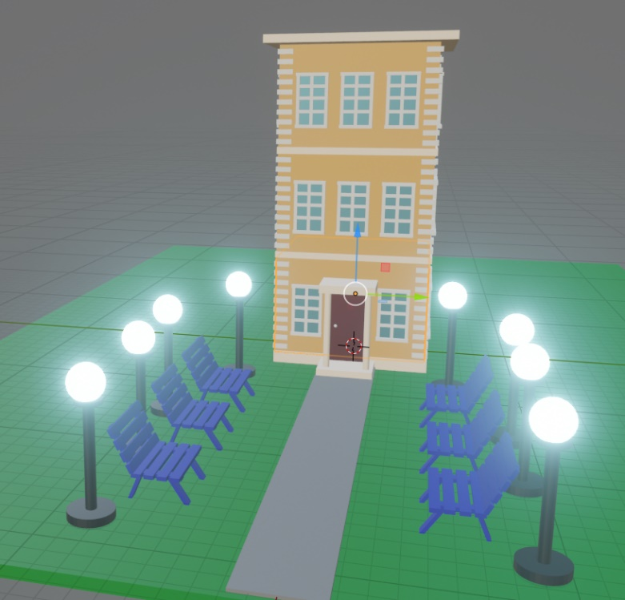
- Познакомиться с базовыми понятиями 3D моделирования в Blender из примитивов.
- Создать 3D объект из примитивов.
- Научиться создавать, изменять и объединять объекты.
- Научиться клонировать созданные модели.
- Научиться накладывать текстуры.
- Масштабировать модели.
- Научиться производить рендер объекта.

Кейс № 2
Цель: Создание анимированной модели в Blender.
Задачи:
- Познакомиться с базовыми понятиями 3D моделирования в Blender.
- Создать 3D объект из примитивов.
- Научиться создавать, изменять и разрезать полигоны.
- Научиться разрезать ребра и добавлять сегменты при создании модели.
- Накладывать текстуры.
- Масштабировать модели.
- Разбивать проект на кадры и работать с камерой, светом.
- Научиться производить рендер объекта.

Кейс № 3
Цель: Создание модели чашки.
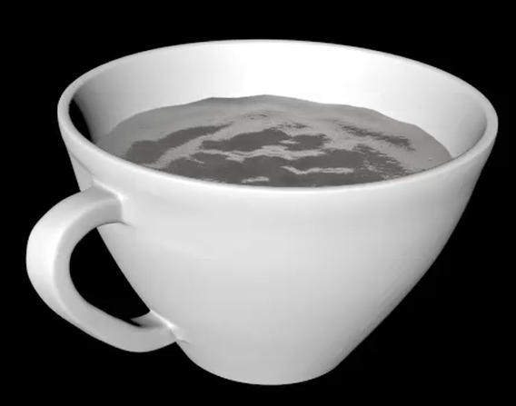
Задачи:
- Создать высокополигональную модель чашки в режиме редактирования.
- Использование Extrud, Belel, Loop cut.
- Накладывание текстур.
- Работа с точками.
- Работа с модификаторами.

Кейс № 4
Цель: Создание AR приложения.
Задачи:
- Установить Unity Hub
- Скачать Unity
- Скачать. Vyforia
- Импортировать Vyforia.
- Создать и загрузить метку.
- Загрузить модель чашки.
- Подключить AR камеру.
- Настроить приложение на смартфон.
- Протестировать приложение.
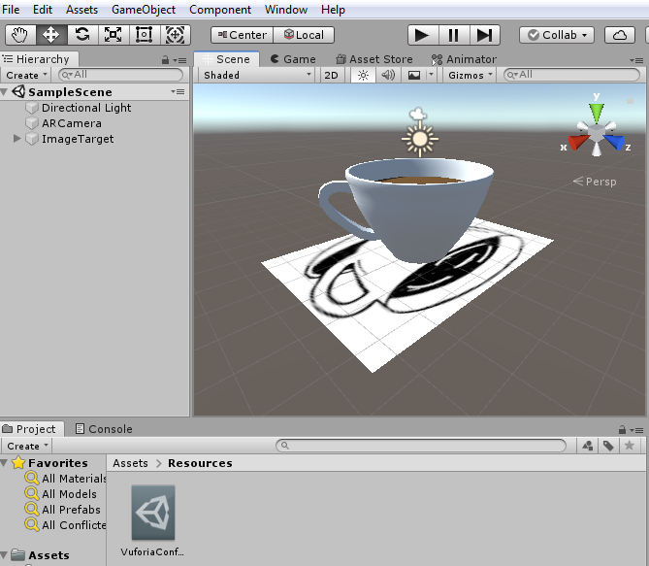

Кейс № 5
Цель: Создание модели комнаты в Cinema 4D.
Задачи:
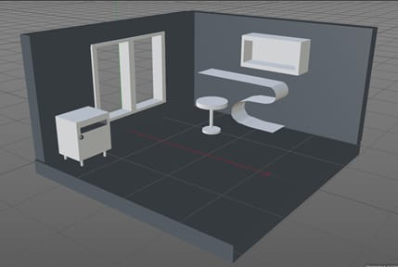
- Знакомство с понятиями и принципами работы с редактором Cinema 4D.
- Создать модель по изображению и примитивов: куб, цилиндр, сфера
- Знакомство со сплайном: сплайн-ручка, сглаживание сплайна.
- Познакомиться с разделом форм: выдавливание; инстанирование, булев, симметрия.
- Создать простые текстуры. Текстурирование модели.

Кейс № 6
Цель: Создать модель «Архитектура здания».
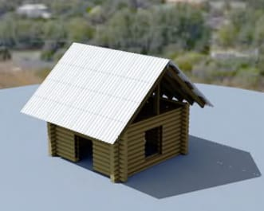
Задачи:
- Познакомиться с понятиями и принципами работы с вращением, клонером, симметрией, инстанцией.
- Создать модель по изображению и примитивов: куб, цилиндр, сплайны: сплайн-ручка, сглаживание сплайна.
- Использовать раздел форм: sweep, выдавливание; инстанирование: булев, симметрия, клонер, инстанция.
- Создать текстуру дерева и шифера. Текстурирование модели.

Кейс № 7
Цель: Полигональное моделирование.
Задачи:
- 1. Познакомиться с понятиями и принципами работы со всемирными координатами, текстурой. Загрузка текстуры из интернета.
- 2. Создать модель по изображению из примитивов: куб, цилиндр, сфера, сплайны: сплайн-ручка, сглаживание сплайна.
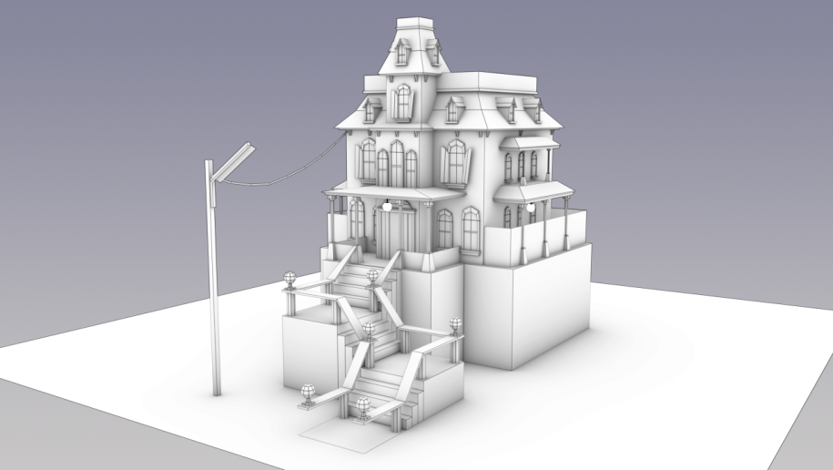
- 3. Использовать раздел форм: выдавливание, sweep; инстанирование: булев, симметрия, клонер, инстанция, текстура.
- 4. Познакомиться с полигонами и их созданием.
- 5. Создать текстуры для тектурирования по образцу. Текстурирование модели.
- 6. Работа с координатами.

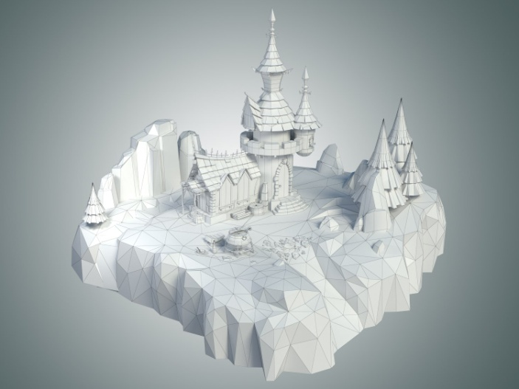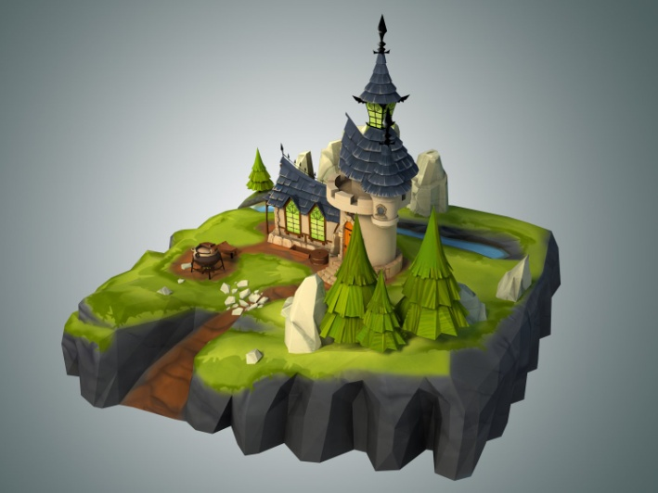
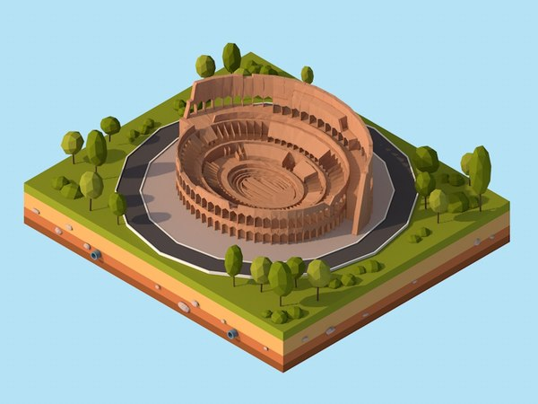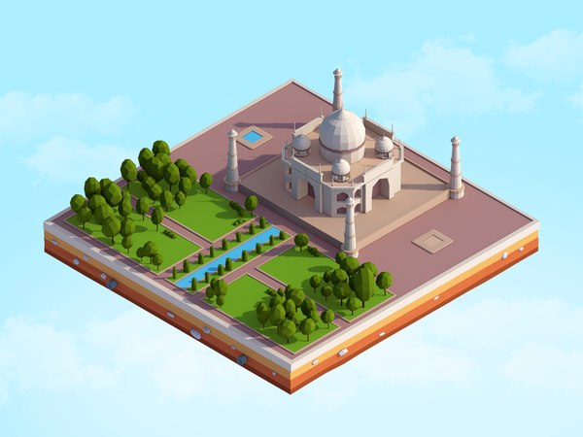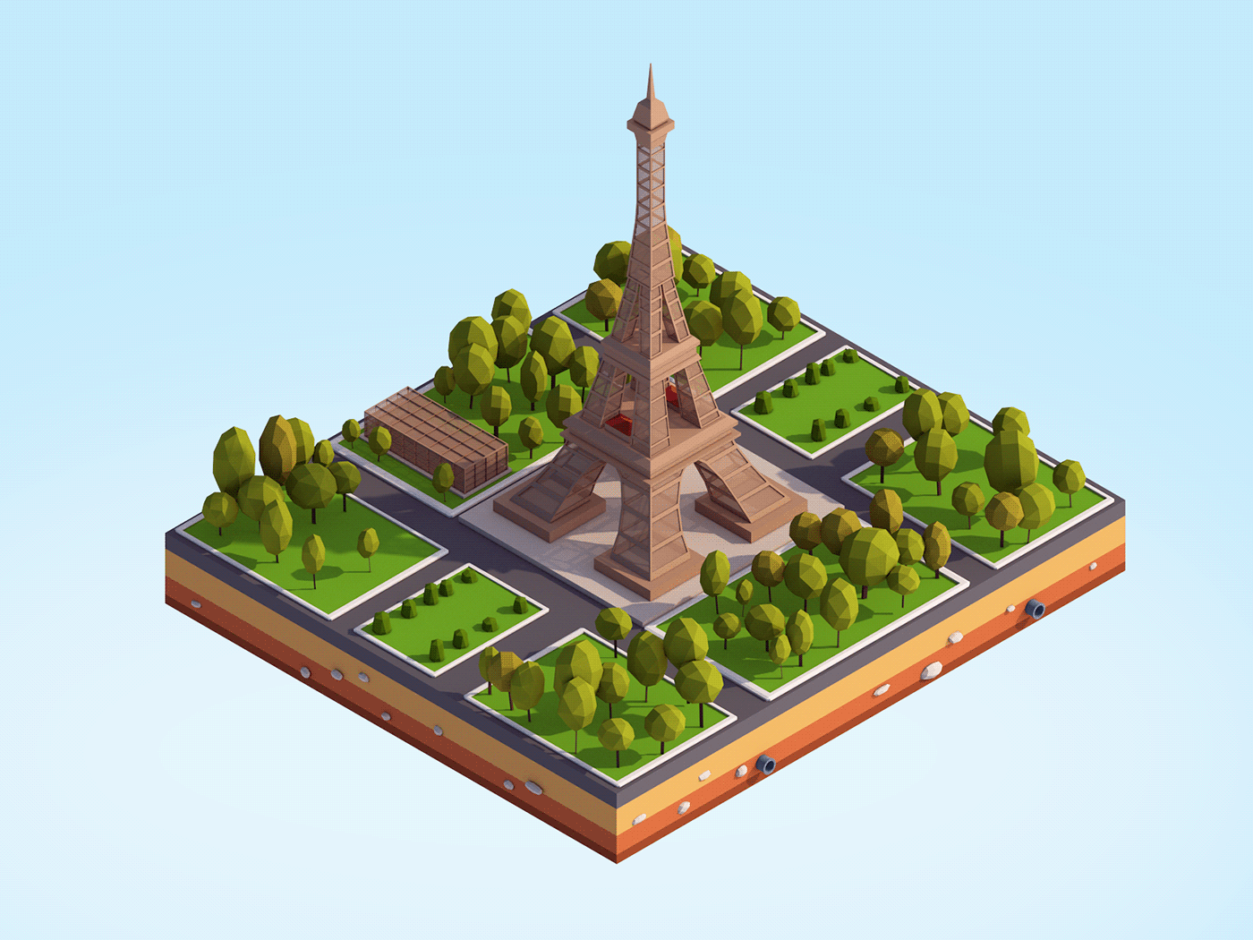

Кейс № 8
Цель: Групповой проект.
Задачи:
- Закрепление понятий и принципов работы с полигоном, ребром, точками, конвертированием примитивов, выдавливанием, анимацией, текстурой. Рендер. Установка камеры. Запись видео.
- Создание модели по изображению. Конвертирование примитивов: полигоны, точки, ребра.
- Текстурирование модели. Поиск текстур в интернете.
- Работа с координатами.

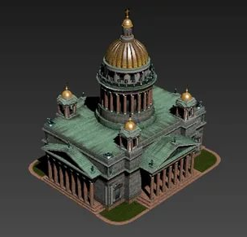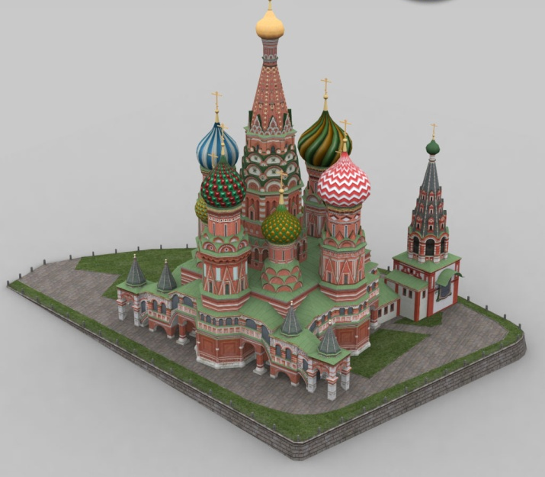

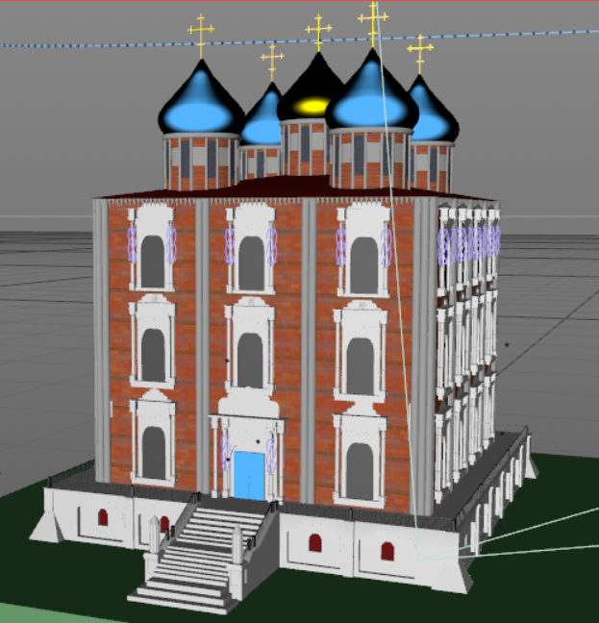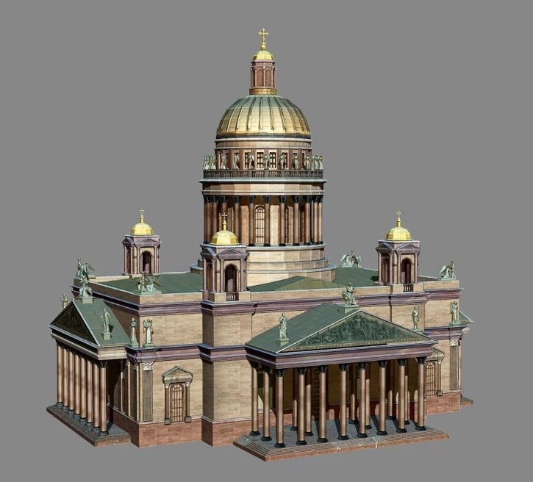
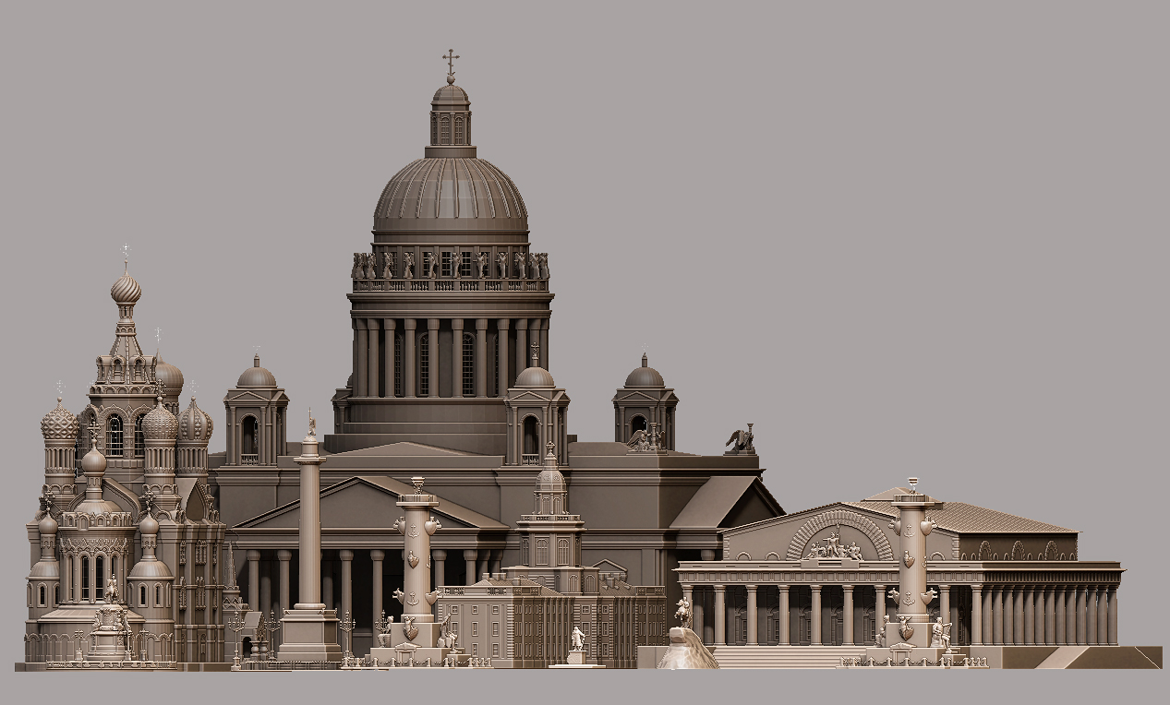
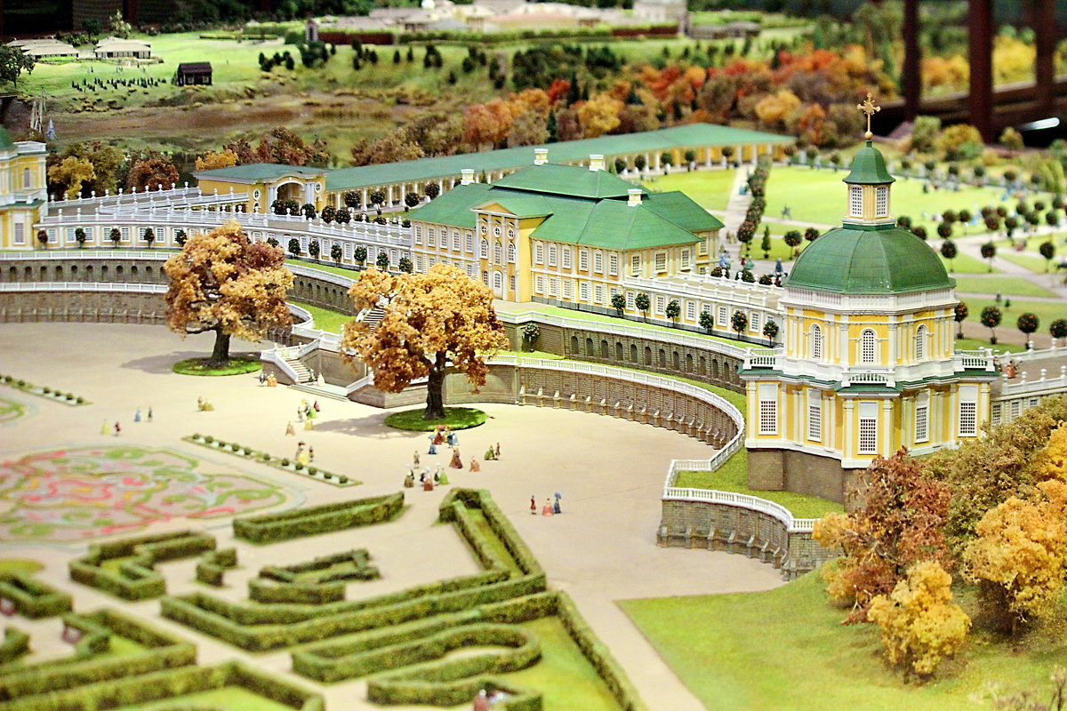
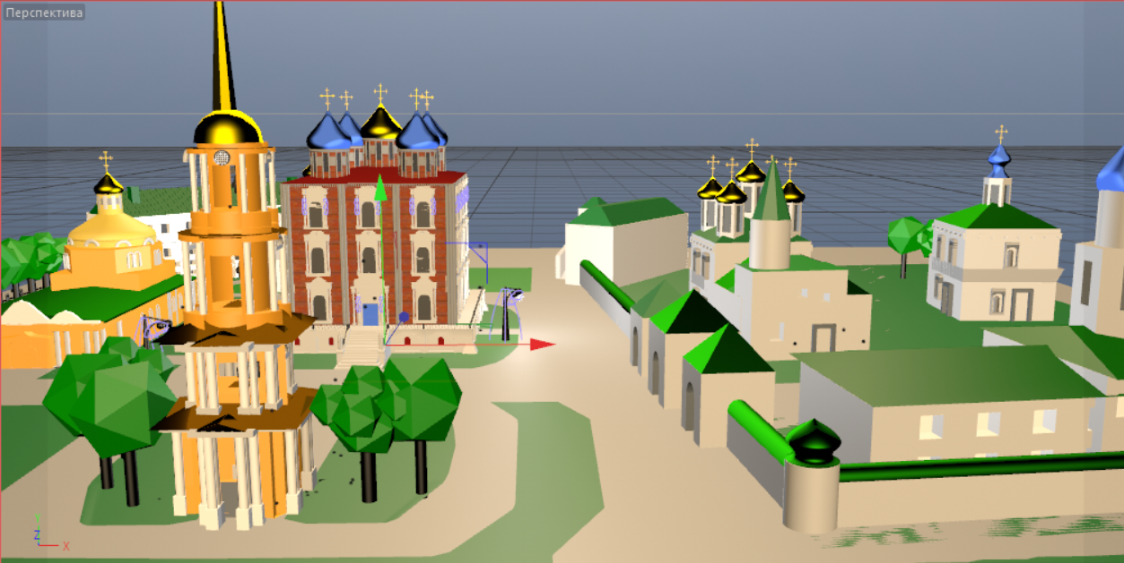

Кейс № 9
Цель: Моделирование персонажа.
Задачи:
- Закрепление понятий и принципов работы с полигоном, ребром, точками, конвертированием примитивов, выдавливанием, анимацией, текстурой. Рендер. Установка камеры. Запись видео.
- Создание модели по изображению. Конвертирование примитивов: полигоны, точки, ребра.
- Текстурирование модели. Поиск текстур в интернете.
- Работа с координатами.
- Кости.
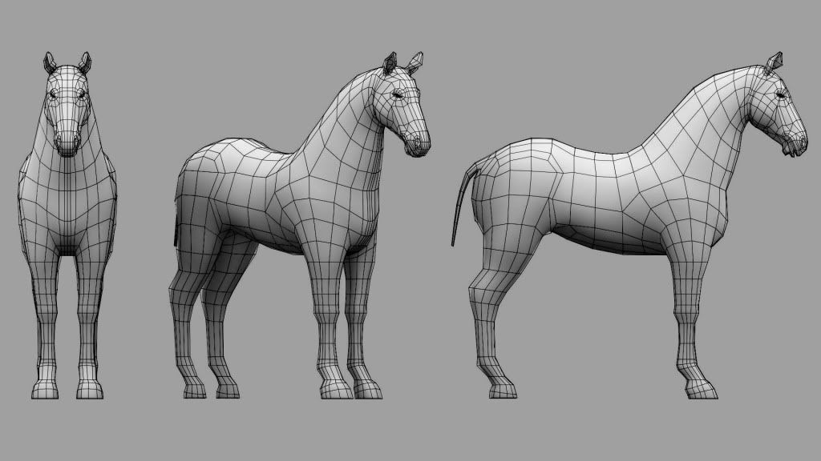

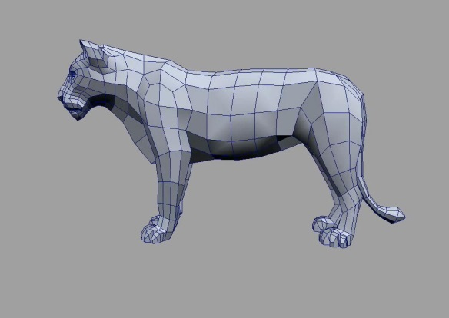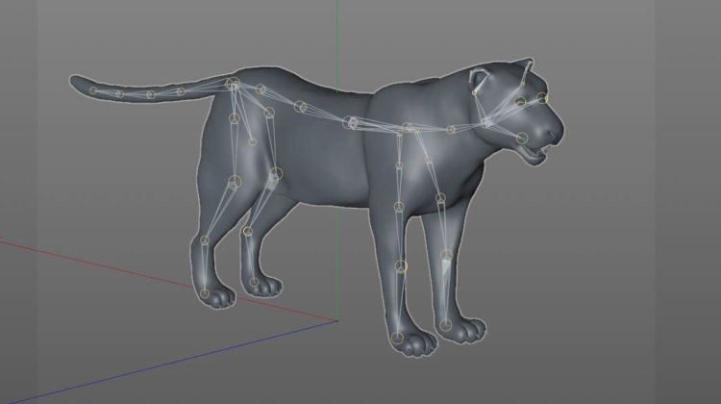
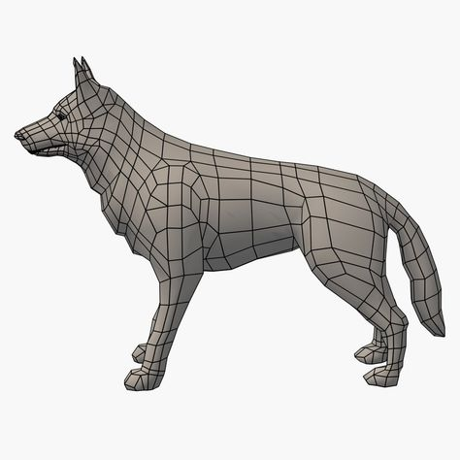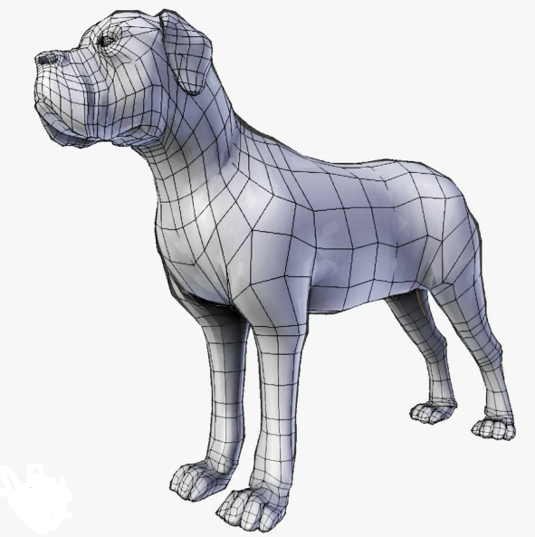
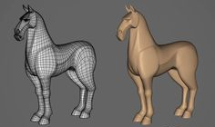
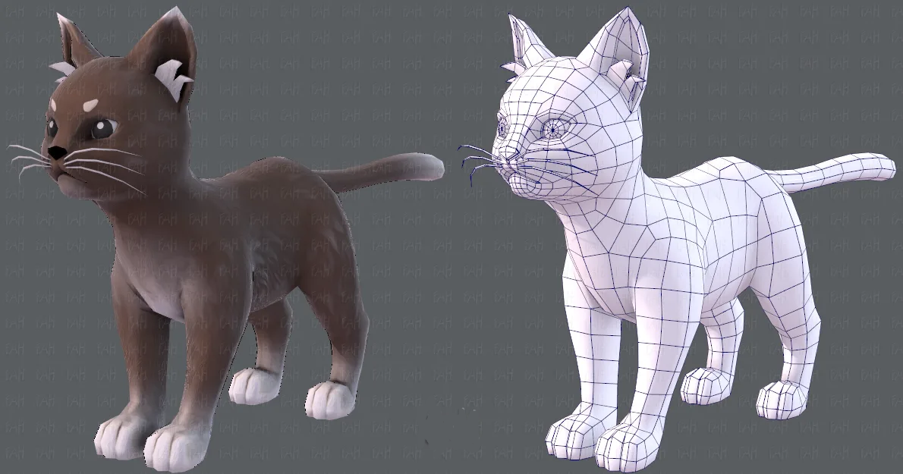
Приложение 2
Интерфейс Blender
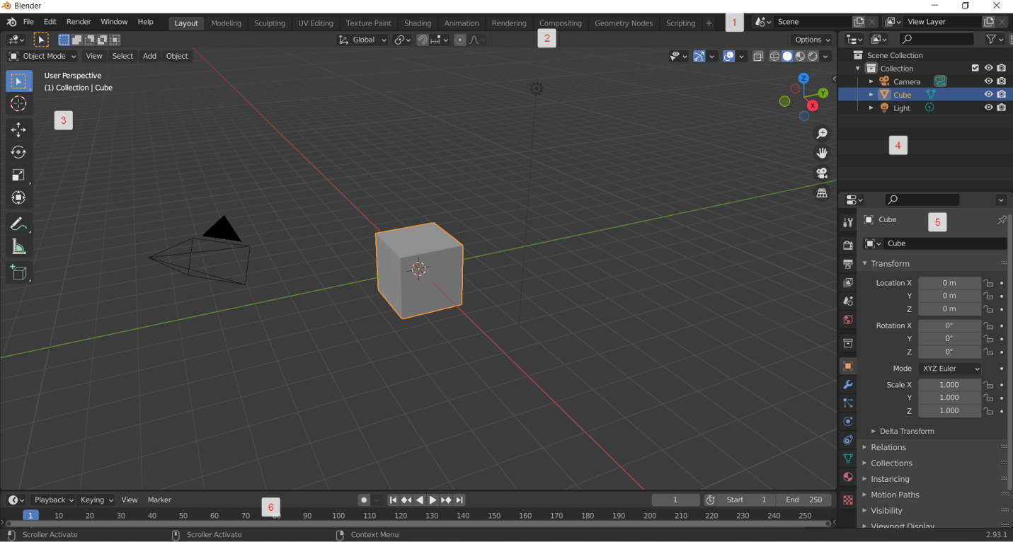
- Заголовок (Header).
- Настройки инструмента (Tools Settings).
- 3D-вьюпорт (3D-вьюпорт).
- Структура проекта (Outliner).
- Панель свойств (Properties).
- Временная шкала (Timeline).

Меню Заголовка.
Меню Заголовка

Logo Blender:
Splash Screen- открывает начальную заставку.
Support Blender- сайты с материальной поддержкой Blender.
Blender Development Fund- фонд поддержки разработчиков Blender. На сайте можно посмотреть основных партнеров Blender.
Blender Store- магазин Blender, где можно приобрести различный мерч.
About- сайты, которые связанны непосредственно с Blender.
Install Application Template- установка шаблона проекта. Данный шаблон будет загружаться при каждом запуске программы.

File:
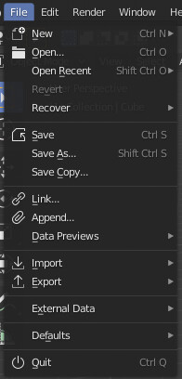
Меню File
New - открыть новый файл из шаблонов.
Open - открыть пользовательский проект.
Open Recent - открывает недавние файлы.
Revert - повторно открыть текущий сохраненный файл.

Recover:
Recover Last Session - открывает последний проект, который был автоматически сохранен.
Recover Auto Save - открывать файловый браузер, где можно выбрать автоматически сохраненный файл.
Save - сохранить файл.
Save As - сохранить текущий файл под другим именем и в другое место.
Save Copy - сохранить копию текущего файла.
Link - связывает данные проекта с другим blend-файлом. Изменение данных возможно только в оригинальном файле. Например, если линковать объект, то его нельзя будет отредактировать в текущем проекте.
Append - полностью копирует данные в проект. Данные будут независимы и их можно изменять. Например, объект можно редактировать, и он никак не связан с оригинальным файлом.
Data Previews - предварительный просмотр данных.
Import - импортировать объект в сцену.
Export - экспортировать объект в другие программы.
External Data:
Automatically Pack Into .blend - автоматически пакует внешние файлы при каждом сохранении в текущий blend-файл.
Pack All Into .blend - запаковать все данные в blend-файл.
Unpack Into Files - распаковать все запакованные данные в указанное место.
Make All Paths Relative - сделать все пути к внешним файлам относительными.
Make All Paths Absolute - сделать все пути к внешним файлам абсолютными.
Report Missing Files - сообщить о пропавших файлах. Служит для проверки. Если какой-то внешний файл будет не найден, то программа сообщит вам об этом.
Find Missing Files - найти пропавшие файлы. Здесь вы можете указать путь к файлам, которые программа не может найти. Полезно, если вы открыли старый проект, но используемые текстуры, hdr-карты переместили в другое место и вам нужно указать путь к ним.
Defaults - значение по умолчанию. В данном меню можно задать стартовый файл или вернуть настройки по умолчанию.
Save Startup File - сохраняет данный blend-файл как стартовый. Он будет загружаться при запуске программы.
Load Factory Settings - сбрасывает все пользовательские настройки и возвращает настройки по умолчанию.
Quit - закрывает программу и сохраняет под именем quit.blend. Данный файл сохраняется в C:\Users\Имя пользователя\AppData\Local\Temp\.

Edit:
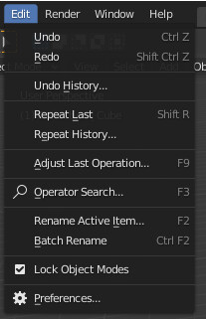
Меню Edit
Undo - отмена последнего действия.
Redo - повторение последнего действия.
Undo History - показывает историю действий, до которых можно сделать откат. Если откатится на пару действий, то при внесении новых изменений история изменений усекается до этого действия.
Repeat Last - повторить последние действие.
Repeat History - показывает список повторенных действий. Работает по принципу “Undo History”.
Adjust Last Operation - показать параметры последнего выполненного действия. Например, после перемещения объекта, выбрав данный параметр можно более точно настроить размещение объекта. Данная опция появляется всегда в левом нижнем углу.
Operator Search - поиск функций, модификаторов и операций.
Rename Active Item - переименование активного объекта.
Batch Rename - пакетное переименование (добавление или замена имен) несколько объектов.
Lock Object Modes - блокировка режимов объекта.
Preferences - настройка элементов программы.

Render:
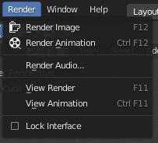
Меню Render
Render Image - визуализация активной сцене в текущем кадре.
Render Animation - визуализация активной сцены.
Render Audio - конвертация звукового файла сцены в звуковой файл.
View Render - просмотр Визуализации.
View Animation - просмотр Анимации.
Lock Interface - блокировка Интерфейса во время рендера для экономии памяти.

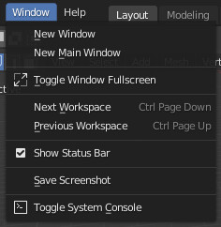
Window:
Меню Window
New Window - создать новое окно, скопировав текущее окно.
New Main Window - создать новое окно с собственным рабочим пространством и выбором сцены.
Toggle Window Fullscreen - развернуть программу на весь экран.
Next Workspace - переключить на следующую Рабочую область.
Previous Workspace - Переключить на предыдущую Рабочую область.
Show Status Bar - показать Статус Бар.
Save Screenshot - сохранить снимок активной области всего окна Blender.
Toggle System Console - показать/скрыть системную консоль.

Help:
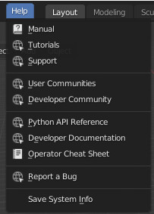
Меню Help
Manual - Документация по Blender.
Tutorials - Сайт с уроками.
Support - Сайт Поддержки.
User Communities - Сайт сообщества.
Developer Community - Форум разработчиков.
Python API Reference - Документация по Python API.
Developer Documentation - Документация для разработчиков.
Operator Cheat Sheet - Создать список всех Операторов в текстовом блоке.
Report a Bug - Сообщить об ошибке.
Save System Info - Сохранить информацию о системе в текстовом файле.

Preferences (Настройки).
В меню Edit - Preferences находятся все настройки программы.

Справочник по Blender
Операции | Клавиши
Выделение (режим редактирования) | Shift  Ctrl
3D вьюпорт | Alt  F5
Автоустановка диапазона предосмотра | Ctrl  Alt  P
В начало / в конец | Shift | Shift
Вид 100% изображения | 1
Вид изображения в экран | Shift  Home
Вид с камеры | 0
Вид сбоку | 3 | Ctrl  3
Вид сверху/снизу | 7 | Ctrl  7
Вид спереди/сзади | 1 | Ctrl  1
Войти в группу / выйти из группы | Tab
Вперед/назад по ключевым кадрам
Вращение | R | Средн кн мыши
Выравнивание костей | Ctrl  A
Вставить/удалить ключевой кадр | I | Alt  I
Выбор кисти | Shift  пробел
Выбрать все ключевые кадры на текущем фрейме | Ctrl  K
Выбрать отдельный элемент | Ctrl  L
Выбрать привязанные | Shift  P
Выдавить наружу/внутрь | E | I
Выделение окружностью | С
Выделить больше/меньше | Ctrl  + | Ctrl  -
Выделить всё | А
Выделить сгруппированные | Shift  G
Выделить симметрично | Ctrl  Shift  M
Выход | Ctrl  Q
Добавить кость | E
Добавить маркер | M
Добавить ограничитель | Ctrl  Shift  C
Добавить уровень деления (0,1,2,3,4,5) | ()  Ctrl  1  2
Дублировать выделенные | Shift  D
Дублировать связанные | Alt  D
Загиб | Shift  W
Задать тип рычагов ключевых кадров | V
Задать/сбросить область рендеринга | Ctrl  B | Ctrl  Alt  B
Закрыть кривую | Alt  C
Заполнить грань между суставами | F
Зеркало (отразить объект) по осям X,Y,Z | (,)  Ctrl  X  Y
Инвертировать выделение | Ctrl  I
Интенсивность кисти | Shift  F
Масштабирование | S
Масштабировать в выделение | Shift  B
Наклон | Ctrl  T
Настройка кости | Shift  W
Нож | K
Образец цвета | S
Объединить выделенные объекты | Ctrl  J
Отделить область | V
Открыть | Ctrl  O
Открыть изображение | Alt  O
Перемещение | G
Показать анимацию | Ctrl  F11
Показать все объекты | Home
Показать всё скрытое | Alt  H
Показать рендер | F111
Полноэкранный режим вкл/выкл | Ctrl  Alt  пробел
Постройка полигонов | Shift  3
Преобразовать кривую в сетку | Alt
Приблизить/отдалить фон | V | Alt  V
Приблизиться к выделенному объекту | Del
Просмотр файлов | Shift  F1
Режим выделение углов | 2
Режим выделения вершин | 1
Режим выделения граней | 3
Рентген вкл/выкл | Alt  Z
Скрыть выделенное | H
Слияние вершин/ костей | Alt  M
Смещение вершин/углов | G  G
Снять выделение | Alt  A
Сохранить | Ctrl  S
Удалить | X
Фаска | Ctrl  B
Экспозиционный лист / Временная шкала | Shift  F12

Приложение 3
Интерфейс Cinema 4D
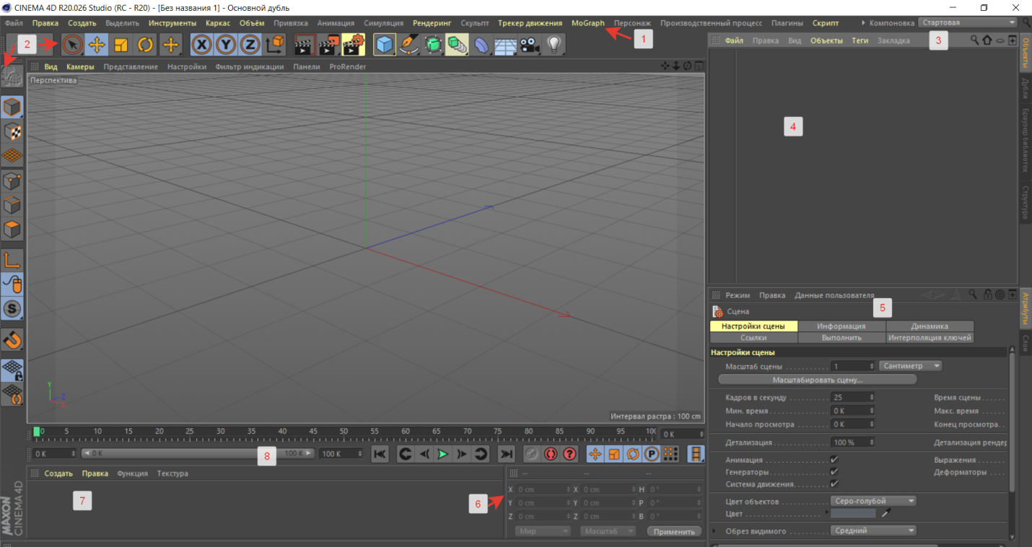
- Главное меню
- Вертикальная и горизонтальная панель инструментов
- Закладки окон менеджеров
- Окно менеджера объектов
- Окно менеджера атрибутов
- Окно менеджера координат
- Окно менеджера материалов
- Панель инструментов анимации

Вертикальная панель инструментов
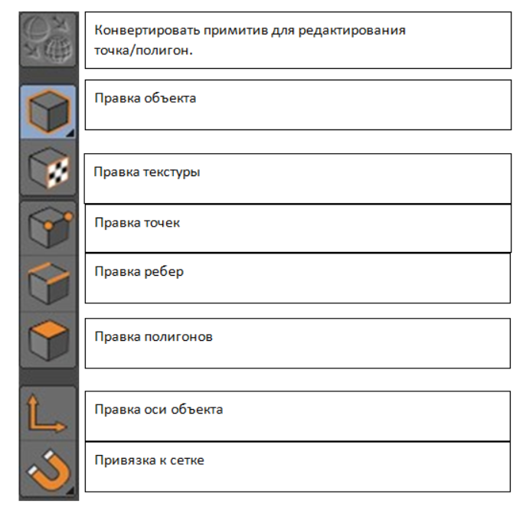
Горизонтальное меню
Меню создания объектов
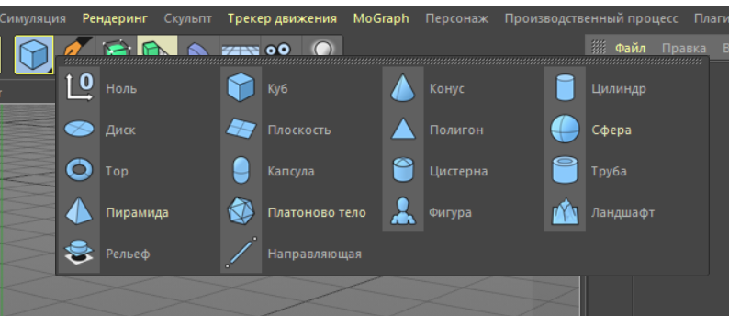

Меню создания сплайнов
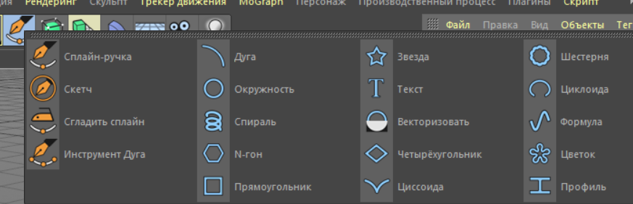

Меню изменения моделей
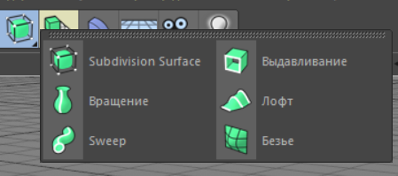
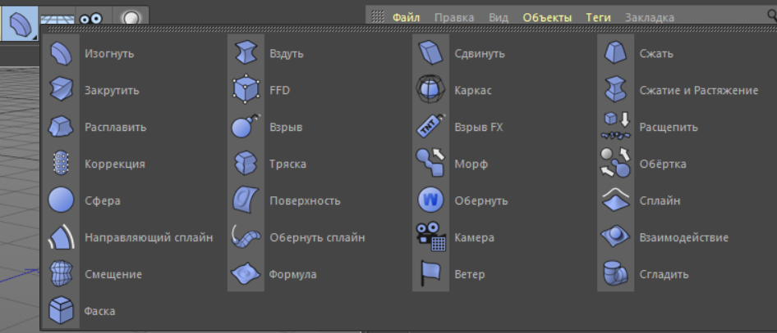

Кнопки работы с объектами
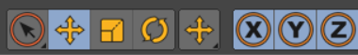

- Выделение объекта
- Перемещение объекта
- Изменение масштаба
- Поворот модели по оси х,у, z
- Блокировка осей

Словарь терминов
Понятие | Определение
Полигоны | наиболее часто используемый в 3D тип геометрии | 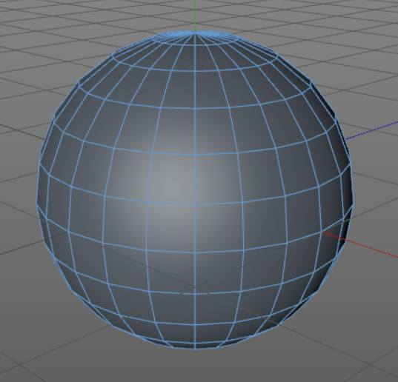
Фейсы | очень важная часть 3D-полигона. Фейс – это плоскость, которая образуется между тремя и более эджами и делает видимым полимеш. Шейдер назначается именно на фейсы. | 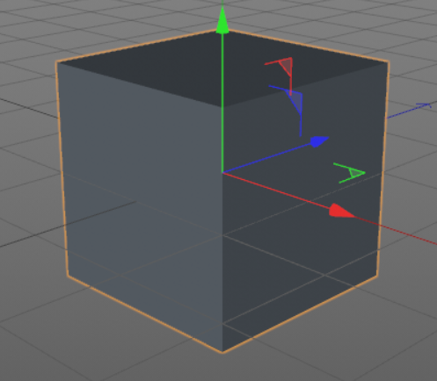
Сабдивы | относятся к полигональной геометрии. Сабдивы работают по принципу полигональной геометрии, которая смузится автоматически. Например, на изображении выше можно увидеть полигональную сферу, заключенную в куб, которая и является примером сабдивов. Можно сказать, что сабдивы – это сочетание полигональной и NURBS-геометрии. | 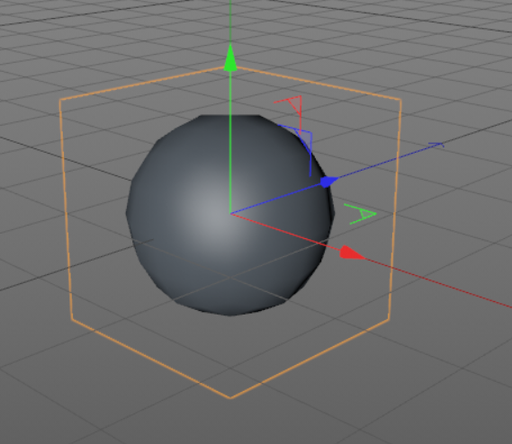
Вертексы | Вертекс – самый маленький компонент полигональной модели, который фактически является точкой в 3D-пространстве. Полигональная модель создается путем соединения вертексов, с помощью которых геометрии также можно придавать форму. | 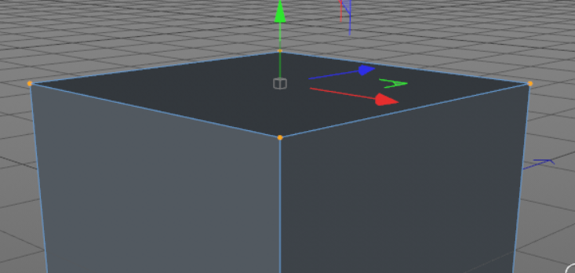
Эджы | Эдж является компонентом полигона, который определяет форму модели. Геометрию можно также изменять путем позиционирования эджей. Две точки в 3D-пространстве или вертексы образуют эдж. Вертексы, эджи и фейсы являются компонентами, которые задают форму полигонального объекта. | 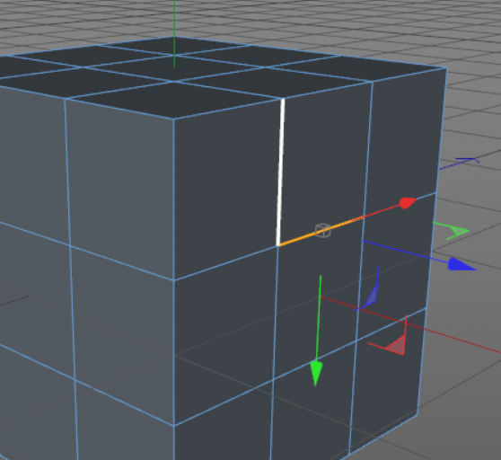
Экструд | Экструд – один из основных приемов моделирования. С помощью операции экструд из фейса, эджа или вертекса обычно вытягивается геометрия. Так, простой кубик можно легко превратить в сложную геометрию благодаря экструду. Эти проэкструженные эджи или фейсы можно редактировать так же, как и любой другой компонент геометрии. | 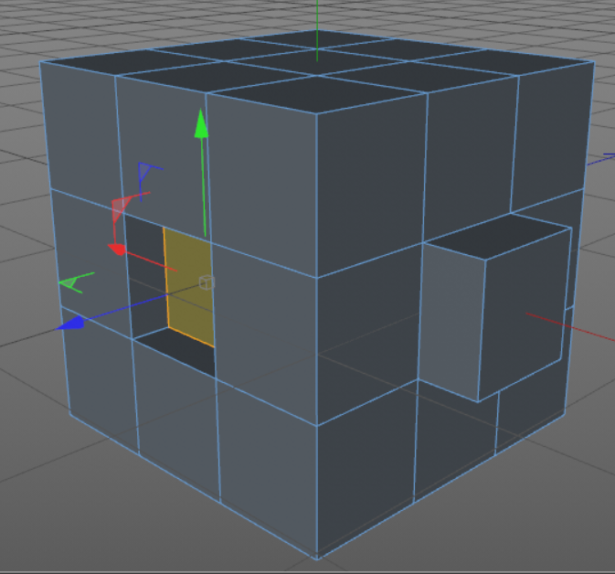
Эджлуп | Эджлуп – это серия эджей, где последний эдж соединяется с первым, образуя петлю или кольцо. Эджлупы очень важны для создания hard-эджей или органических моделей. Например, рука будет корректно деформироваться, при наличии достаточного разрешения, в частности, если геометрия вокруг локтевого джоинта содержит эджлуп. | 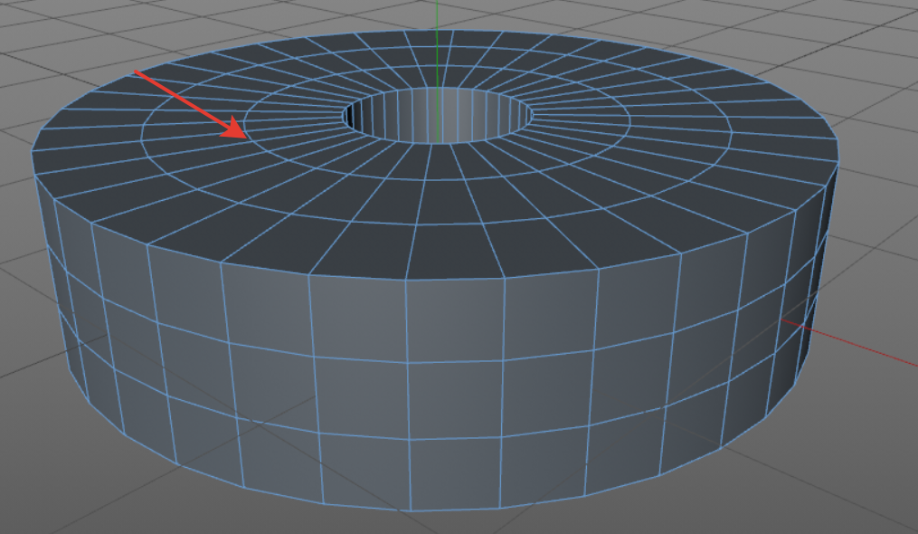
Бевел | Бевел – это фаска или закругление эджей меша. При бевеле каждый вертекс и эдж трансформируются в новый фейс. В реальном мире у объектов редко бывают твердые ребра или эджи. Благодаря бевелу модель выглядит менее CG. | 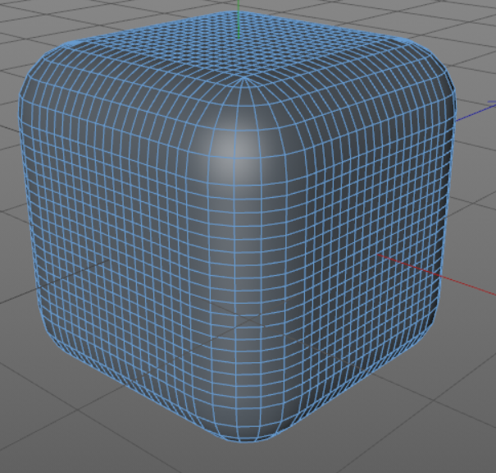
Пивот | Пивот – это центральная точка 3D-модели, относительно которой происходит масштабирование, перемещение или вращение. При этом пивот можно спокойно перемещать. Например, если пивот двери или окна переместить в петли, то программа будет знать, относительно чего вращать дверь или окно. | 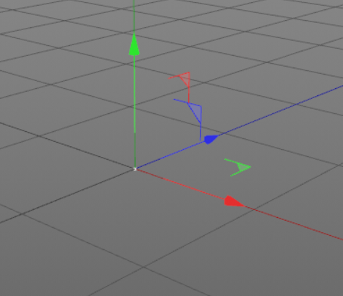
Инстансы | Инстанс – это копия объекта, которая наследует всю информацию оригинального объекта, при этом компьютеру уже не нужно пересчитывать тучу ненужной информации. Кроме того, важно понимать, что сами по себе инстансы нельзя изменять. После внесения изменений в оригинальный объект необходимо обновить инстансы, чтобы применить внесенные изменения. | 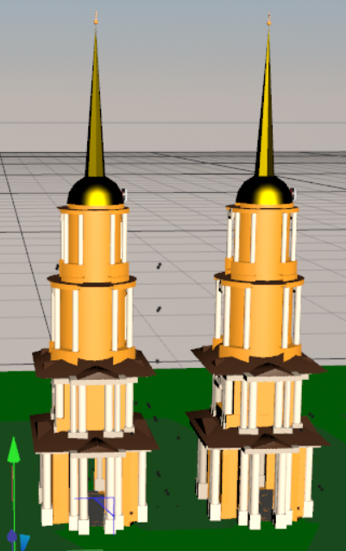
Рендер | На этом этапе математическая пространственная модель превращается в плоскую (растровую) картинку. Если требуется создать фильм, то рендерится последовательность таких картинок — кадров. Как структура данных, изображение на экране представлено матрицей точек: интенсивностью красного, синего и зелёного цвета. Таким образом рендеринг преобразует трёхмерную векторную структуру данных в плоскую матрицу пикселов. Этот шаг часто требует очень сложных вычислений, особенно если требуется создать иллюзию реальности. | 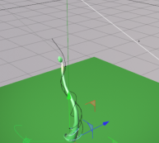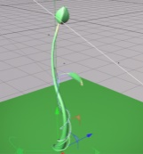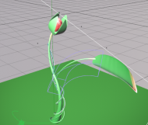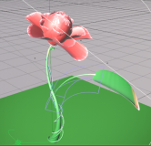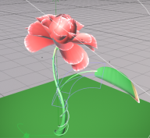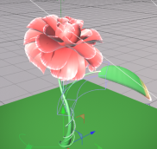
Текстури-рование | Текстурирование подразумевает проецирование растровых или процедурных текстур на поверхности трехмерного объекта в соответствии с картой UV-координат, где каждой вершине объекта ставится в соответствие определенная координата на двухмерном пространстве текстуры | 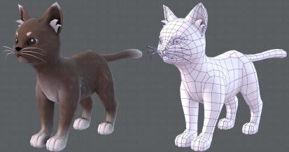
Анимация | Одно из главных призваний трехмерной графики — придание движения (анимация) трехмерной модели, либо имитация движения среди трехмерных объектов. Универсальные пакеты трехмерной графики обладают весьма богатыми возможностями по созданию анимации. Существуют также узкоспециализированные программы, созданные сугубо для анимации и обладающие очень ограниченным набором инструментов моделирования:
Булев | Название группы команд, которые позволяют объединять два объекта, вычитать один объект из другого или создавать новые объекты из областей пересечения исходного объекта со вторым объектом. Обычное применение - "проделывания отверстий" в объектах. | 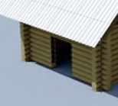
Сплайн | Вектор, вершины которого всегда снабжаются управляющими векторами. Управляющие векторы представляют собой касательные, которые позволяют регулировать форму кривой без перемещения самих вершин. | 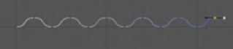
Sweep | Данный модификатор содержит в себе набор базовых сечений, таких как: уголок, тавр, двутавр, швеллер, труба круглого сечения, труба квадратного сечения и т.п., что в свою очередь определяет одну из областей его применения – моделирование различных строительных конструкций, ферм, трубопроводов | 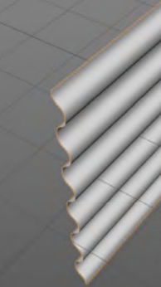
Клонер | Создаёт множество расположенных определённым (упорядоченным) образом клонов на основе подчинённой модели или группы моделей. | 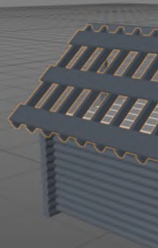

Приложение 4

Формы аттестации и оценочные материалы

Основными формами подведения итогов реализации дополнительной общеобразовательной общеразвивающей программы являются:
- практические работы, рассчитанные на проверку ЗУНов;
- текущая диагностика преподавателем, промежуточный и итоговый контроль в конце изучения каждой темы;
- проект (индивидуальный, групповой).
Результативность работы планируется отслеживать в течение учебного года на занятиях путем педагогического наблюдения (развитие каждого учащегося и группы в целом).
Критериями качества освоения обучающимися данной образовательной программы являются:
- достижение в достаточном объеме цели образовательной программы и ее задач;
- активность участия обучающихся в проектной (исследовательской) деятельности;
- соответствие уровня подготовки обучающихся планируемым результатам обучения;
- успешная защита обучающимися результатов работы (персонально или в составе группы) в ходе публичного выступления (защита проекта).
Оценка качества освоения программы измеряется степенью обученности учащегося (знания, умения, навыки) в формализованных показателях.
Заполнение анкеты диагностики результата освоения программы по параметрам:
- параметр: опыт освоения теоретического материала
- параметр: опыт освоения практической деятельности
- параметр: опыт творческой деятельности
- параметр: опыт эмоционально-ценностных отношений
- параметр: опыт социально-значимой деятельности
Каждый учащийся оценивается по 5 параметрам.

Таблица: Параметры и критерии диагностики результатов обучения.
Показатели | Критерии | Степень выраженности оцениваемого качества | Балл | Метод  диагностики
1 параметр: Опыт освоения теоретического материала (максимально 2 балла)
1.1 Теоретические знания (по основным разделам учебно-тематического плана) | Соответствие теоретических знаний ребенка требованиям программы | - достаточный уровень  - оптимальный уровень  - высокий уровень | 1  1,5  2 | наблюдение, тестирование, собеседование, устный опроси т.д.
1.2 Владение специальной терминологией | Осмысленность и правильность использования специальной терминологии
2 параметр: Опыт освоения практической деятельности (максимально 2 балла)
2.1 Практические умения и навыки (по основным разделам учебно-тематического плана) | Соотв. практических умений и навыков ребенка требованиям программы | - достаточный уровень  - оптимальный уровень  - высокий уровень | 1  1,5  2 | контрольное  задание
2.2 Владение специальным оборудованием | Отсутствие затруднений в использовании специального оборудования и оснащения
2.3 Творческие навыки | Креативность в выполнение практических заданий
3 параметр: опыт творческой деятельности (максимально 2 балла)
3.1.Умения подбирать и анализировать специальную литературу, пользоваться компьютерными источниками информации | - Самостоятельность в подборе литературы,  - Самостоятельность в использовании компьютерных источников информации | - достаточный уровень  - оптимальный уровень  - высокий уровень | 1  1,5  2 | анализ,  наблюдение
3.2. Умения осуществлять учебно-исследовательскую работу | Самостоятельность в учебноисследовательской работе
4 параметр: Опыт эмоционально-ценностных отношений (максимально 2 балла)
4.1. Умение слушать и слышать товарища, вести полемику, участвовать в дискуссии | - Адекватность восприятия информации, идущей от коллектива  - Самостоятельность в построении дискуссионного выступления, логика в построении доказательств | - достаточный уровень  - оптимальный уровень  - высокий уровень | 1  1,5  2 | наблюдение
5 параметр: Опыт социально-значимой деятельности (максимально 2 балла)
5.1. Умение организовать свое пребывание в кружке, умение включаться в различные мероприятия | - Готовность к различной деятельности  - Активность в работе объединения | - достаточный уровень  - оптимальный уровень  - высокий уровень | 1  1,5  2 | наблюдение
5.2. Навыки соблюдения в процессе деятельности правил безопасности | Соответствие реальных навыков соблюдения правил безопасностипрограммным требованиям

Итоги оценки результатов обучения заносятся в отдельную таблицу по каждому параметру.

Таблица: Результаты освоения программы

№ | ФИО.  учащихся | 1. Опыт освоения теории предмета |  |  | 2. Опыт освоения практической деятельности |  |  | 3. Опыт творческой деятельности |  |  | 4. Опыт эмоционально -ценностных отношений |  |  | 5. Опыт социальнозначимой деятельности |  |  |  |  | Общий  средний  балл
 |  | 1 балл | 1,5 балла | 2 балла | 1 балл | 1,5балла | 2 балла | 1 балл | 1,5балла | 2 балла | 1 балл | 1,5балла | 2 балла |  | 1 балл | 1,5балла | 2 балла
1 | ФИО
 | Итого

Критерии практических, промежуточных и итоговых работ
Высокий уровень:
· учащийся выполнил работу в полном объеме с соблюдением необходимой последовательности ее проведения на основании изученных теорий;
· самостоятельно и рационально выбрал пути решения всех заданий, обеспечивающих получение результатов и выводов с наибольшей точностью;
· в представленной работе правильно и аккуратно выполнил все задания и сделал выводы.
Средний уровень: работа выполнена правильно с учетом 2-3 несущественных ошибок, исправленных самостоятельно по требованию педагога.
Низкий уровень: работа выполнена правильно менее чем наполовину или допущены две (и более) существенные ошибки, которые учащийся не смог исправить по требованию педагога.

Критерии готового проекта
Высокий уровень: проект выполнен полностью.
Средний уровень: проект выполнен не менее 2/3 всей работы, при наличии не более 5 недочетов.
Низкий уровень: выполнено менее 2/3 всей работы или допущено более 5 недочетов.
Критерии оценки кейсов: По каждому пункту оценивается уровень компетенций Низкий уровень (1 балл) Средний уровень (2-3 балла) Высокий уровень (4 балла)
 | Критерии
- Оригинальность и качество решения | Проект уникален и продемонстрировал творческое мышление участников. Проект хорошо продуман и имеет сюжет / концепцию
- Зрелищность | Проект имел восторженные отзывы, смог заинтересовать на его дальнейшее изучение
- Сложность | Трудоемкость, многообразие используемых функций
- Понимание технической части | Понимание технической части – Команда продемонстрировала свою компетентность, сумела четко и ясно объяснить, как их проект работает
- Инженерные решения | В конструкции проекта использовались хорошие инженерные концепции
- Эстетичность | Проект имеет хороший внешний вид. Команда сделала все возможное, чтобы проект выглядел профессионально
- Навыки общения и аргументации | Участники смогли рассказать, о чем их проект, и объяснить, как он работает и ПОЧЕМУ они решили его сделать

Средства контроля – творческие задания в виде творческих проектов
Образовательная программа предполагает возможность организации и проведения с обучающимися культурно-массовых мероприятия в том числе:
- конкурсы;
- выставки.
Приложение 5
Мастер-класс от ученика
Для использования дополнительной мотивации и взаимообучения возможно использование «Мастер-класса от ученика».
Критерии для подготовки мастер-класса:
- Название мастер-класса.
- Цель мастер-класса.
- Алгоритм достижения результата.
- Ответы на вопросы.

